##### Truy cập chức năng Khấu hao tài sản

Quản lý tài sản 🡪 Tài sản 🡪 Khấu hao tài sản 🡪 Khấu hao tài sản

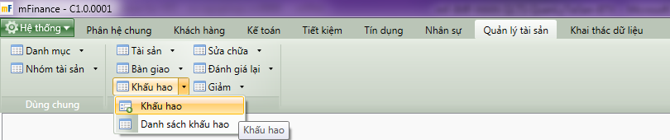

1. Cây thực đơn truy cập chức năng Khấu hao tài sản

##### Khai báo thông tin

* Giao diện

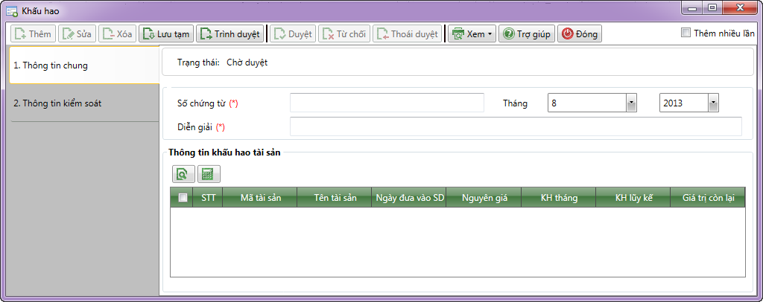

1. Khấu hao tài sản

* Nhập thông tin

|  |  |  |
| --- | --- | --- |
| **STT** | **Tên trường** | **Diễn giải** |
| ***Thông tin chung*** | | |
|  | Số chứng từ | * Tự nhập từ bàn phím |
|  | Diễn giải | * Tự nhập từ bàn phím |
|  | Tháng / Năm | * Chọn từ danh sách tháng năm như sau |
| ***Danh sách thông tin khấu hao tài sản*** | | |
|  | Lấy tài sản | * Chọn  để hiển thị danh sách tài sản cần tính khấu hao trong kỳ |
|  | Tính khấu hao | * Chọn    để tính khấu hao của tài sản trong danh sách |
|  | Danh sách thông tin tài sản | * Danh sách thông tin tài sản bao gồm các thông tin:   + STT   + Mã tài sản   + Tên tài sản   + Ngày đưa vào sử dụng   + Nguyên giá   + KH tháng   + KH lũy kế   + Giá trị còn lại |

##### Lưu thông tin

* : Lưu thông tin ở trạng thái chưa duyệt và trình lên Cán bộ kiểm soát.